В преддверии Дня Победы по всему миру проходят акции «Бессмертный полк», на которых люди выходят с портретами своих предков, участвовавших в Великой Отечественной войне.

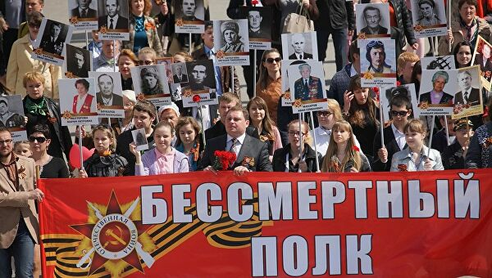

Акция «Бессмертный полк» — это то великое по масштабу и очень важное по содержанию дело, которое совершается в память о миллионах наших соотечественников, не вернувшихся с фронтов, замученных в оккупации, умерших от голода и от ран, но своей последней жертвой приблизивших великий и радостный День Победы.
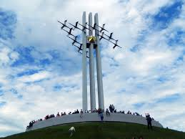
Государственная бюджетная образовательная организация дополнительного профессионального образования «Учебно-методический центр по гражданской обороне и чрезвычайным ситуациям Нижегородской области имени Маршала Советского Союза В.И. Чуйкова».

603034, г. Н. Новгород, ул. Дачная, 28

Приёмная: тел/факс (831) 282-54-75
электронный адрес:
umc.sekretar@yandex.ru

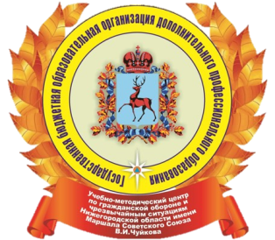

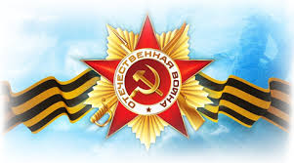

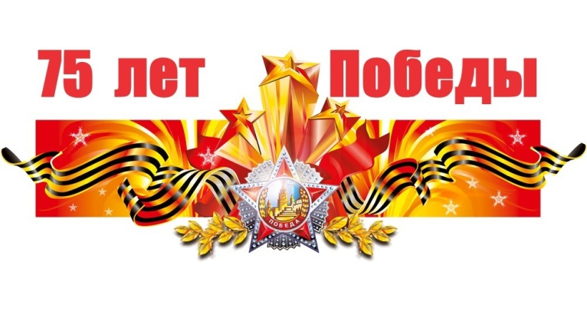

г. Нижний Новгород
Достоин восхищения подвиг народа в Великой Отечественной войне.

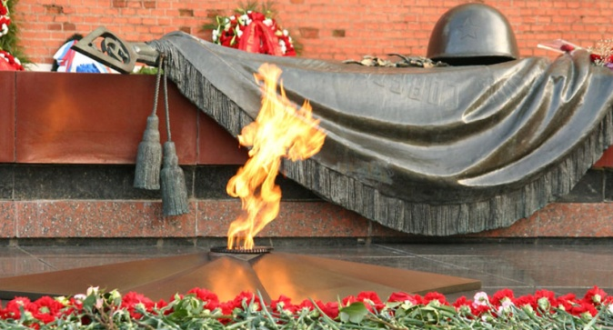

75 лет назад, 9 мая 1945 года, отгремели последние залпы войны в Европе.
Победоносно завершилась Великая Отечественная война 1941–1945 годов.
Ценой колоссальных жертв, беспримерного мужества и героизма многонационального советского народа.

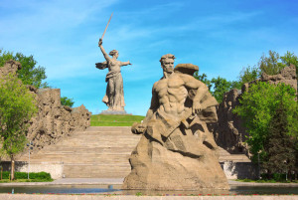

Главную роль в победе сыграл советский народ.
В этом подвиге, равного которому еще не знала история, слились воедино и высокое мастерство военачальников, и величайшее мужество воинов, партизан, участников подполья, и самоотверженность тружеников тыла.

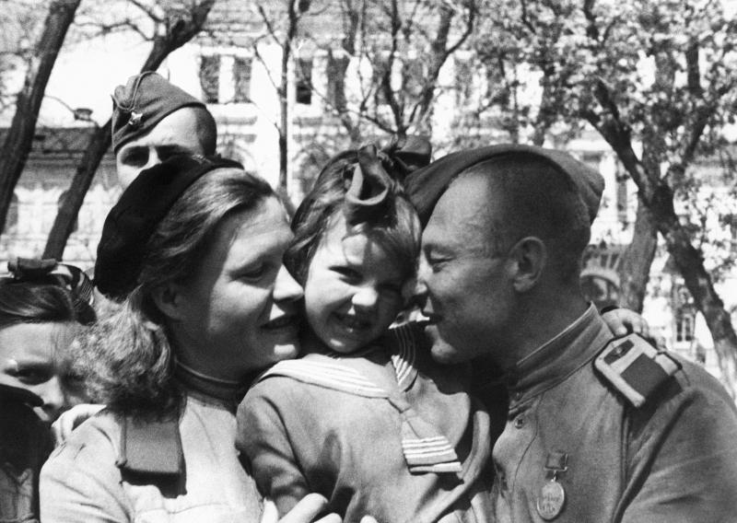

Разгром фашизма, победоносное завершение войны стали событиями переломного, всемирно-исторического значения, открывшими перед спасенным человечеством новые пути социального прогресса, перспективу справедливого и прочного мира на планете.
Победа не ушла в прошлое. Это живая Победа, обращенная в настоящее и будущее.
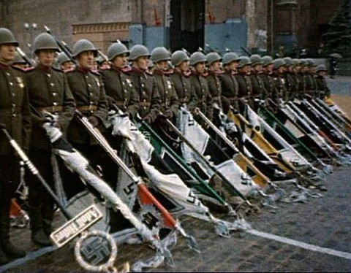
Победа Советского Союза над фашистской Германией – выдающееся событие мировой истории, определившее судьбу поколений. В великой битве народов советские люди отстояли честь, свободу и независимость не только социалистической Родины. Они выполнили свой интернациональный долг, сыграли решающую роль в спасении народов мира от угрозы порабощения фашизмом.

